Коммерческое предложение от
ТПК «АБСОЛЮТ»
www.trubasibiri.ru
Предлагаем Оголовки компрессионные для скважин на воду собственного производства.
Преимущества нашего оголовка:
- Компактный – вмещается в коробку 10см*15см*15см, не занимает место, вокруг скважины, удобен при монтаже, эксплуатации и транспортировке.
- Лёгкий – масса 1,1кг (удобно при монтаже и транспортировке).
- Является компрессионным:
– преимущественно необходим для быстрой прокачки скважины (возможность создать разряжение внутри скважины),
-увеличивает производительность скважины, позволяет создать давление при промывки скважины,
-защищает от попадания внутрь скважины посторонних предметов, насекомых, дождя, пыли и грязи.
- Изготовлен из долговечных и экологичных материалов - корпус АБС пластик
- Удобен при монтаже – для фиксации оголовка в трубе, необходимо лишь затянуть крест-накрест 4 болта расположенных сверху.
- Универсальный – подходит для обсадной трубы:
125*5.0; 125*6.0; 125*7.5; 129*8.0; 127*4; 127*4,5; Dn-109мм- 119мм
И наружным диаметром от 125мм до 130мм.
- Имеется дополнительный сальник с отверстием для греющего кабеля.

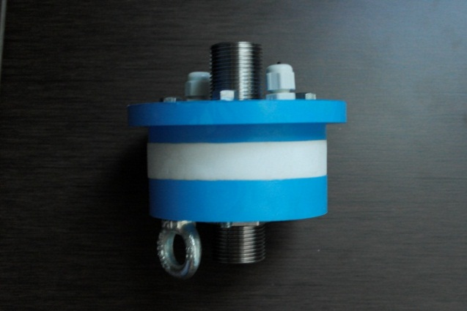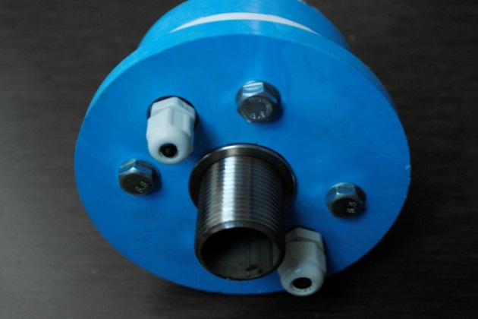
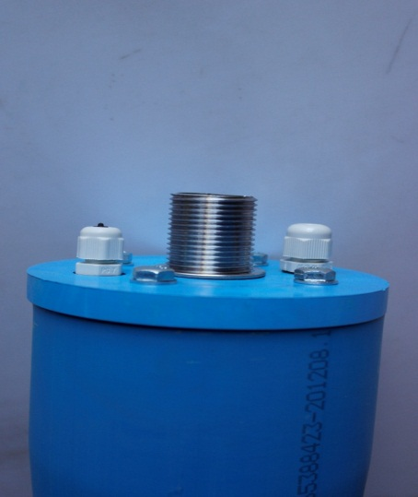

Стоимость:
При покупке
от 100 шт – 1000р/шт
от 50 шт – 1150р/шт
от 5 шт – 1300р/шт

Наши контакты:
89618753142 Андрей
89133911555 Александр

